**Q01**

**Code**

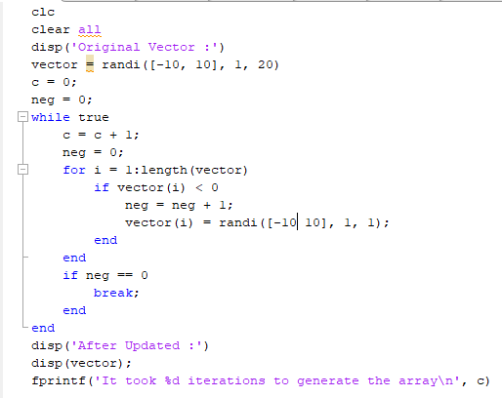

**Output**

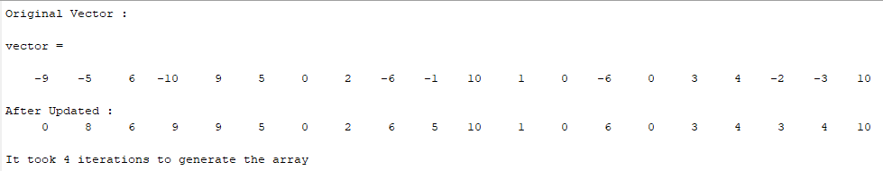

**Q02**

**Code**

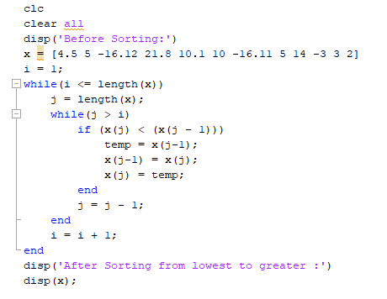

**Output**

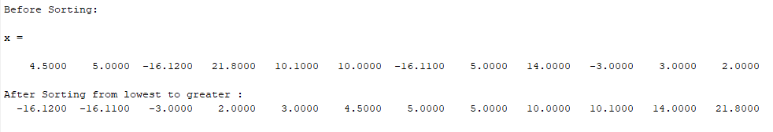

**Q03**

**Code**

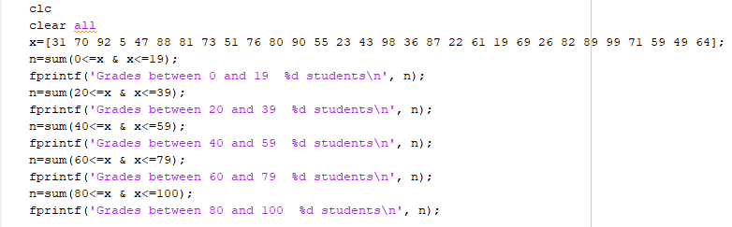

**Output**

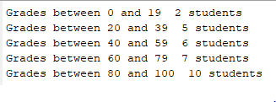

**Q04**

**Code**

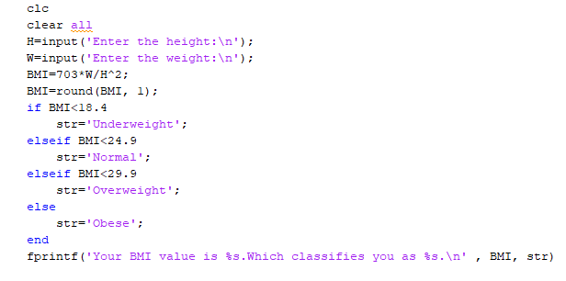

**A) Output**

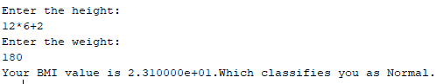

**B) Output**

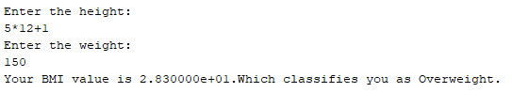

**Q05**

**Code**

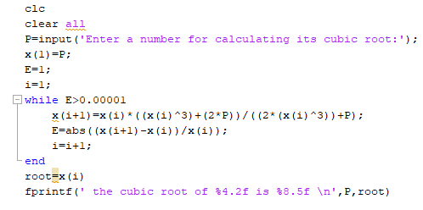

**A) Output**

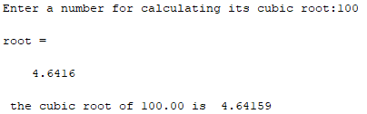

**B) Output**

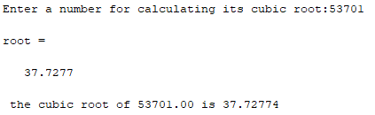

**C) Output**

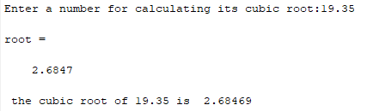

**Q06**

**Code**

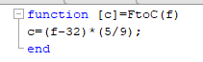

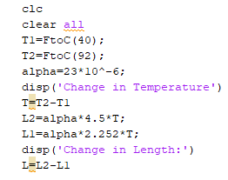

**Output**

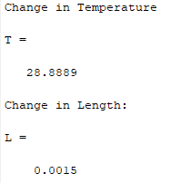

**Q07**

**A)**

**Code**

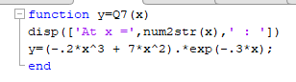

**Output**

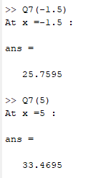

**B)**

**Code**

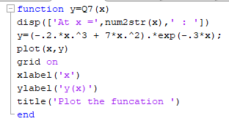

**Output**

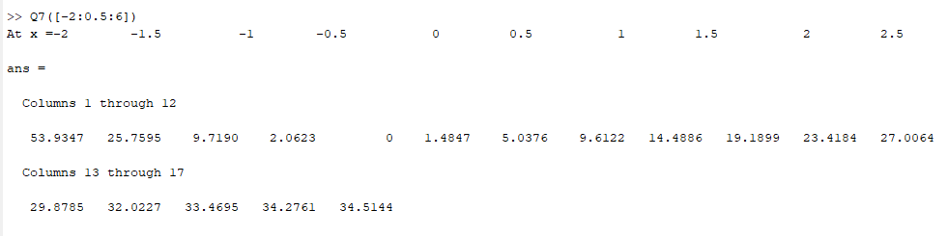s

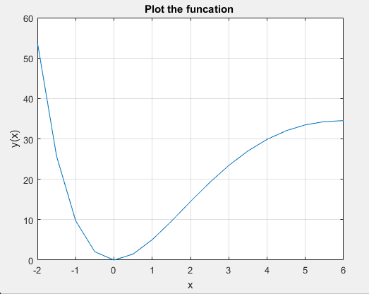

**Q08**

**A**

**Code**

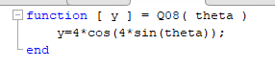

**Output**

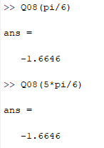

**B**

**Code**

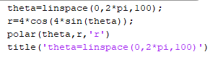

**Output**

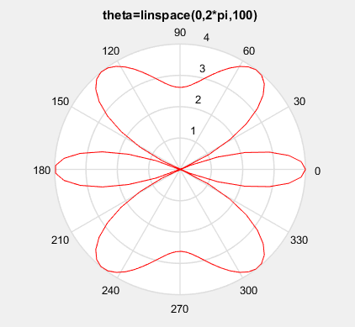

**Q09**

**Code**



**Output**

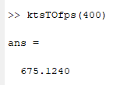

**Q10**

**Code**

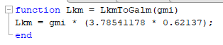

**A) Output**

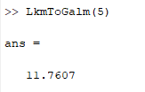

**B) Output**

